24. November 2015

Silke Wodarczak
Technology & Infrastructure
Standortkommunikation
Telefon +49 6181 59-6094
Telefax +49 6181 59-76094
Silke.wodarczak@evonik.com
Evonik Technology & Infrastructure GmbH
Rellinghauser Straße 1-11
45128 Essen
Telefon +49 201 177-01
Telefax +49 201 177-3475
www.evonik.de

Aufsichtsrat
Thomas Wessel, Vorsitzender
Geschäftsführung
Gregor Hetzke, Vorsitzender
Dr. Clemens Herberg
Stefan Behrens

Sitz der Gesellschaft ist Essen
Registergericht Amtsgericht Essen
Handelsregister B 25884

Zweiter Tag der Lkw-Kontrolle bei Evonik

Nach der erfolgreichen Premiere der Aktion im April wiederholte Evonik den Tag der Lkw-Kontrolle. Am 24. November wurde an 13 Standorten in Deutschland und Antwerpen parallel die Sicherheit aller Lkw über das gesetzlich vorgeschriebene Maß hinaus überprüft.

Gemäß dem Europäischen Übereinkommen über die internationale Beförderung gefährlicher Güter auf der Straße (Abkürzung ADR) kontrolliert Evonik schon bisher sämtliche Gefahrgut-Lkw hinsichtlich des technischen Zustands, der persönlichen Schutzausrüstung, Ladungssicherung, Verpackung und Kennzeichnung. An einigen Standorten gehören solche Kontrollen bereits auch bei Nicht-Gefahrgut-Lkw zum Alltag.

Am 24. November wurde diese Maßnahme des Responsible Care ein zweites Mal in allen großen deutschen Standorten und in Antwerpen durchgeführt.

Im Industriepark Wolfgang arbeiteten Führungskräfte und Mitarbeiter aus Logistik und Werkschutz Hand in Hand, um die Anlieferungen und den Versand auch durch Nicht-Gefahrgut-Lkw zu überprüfen.

Die bei der ersten Aktion festgestellten Mängel waren in eine Reklamationsdatenbank aufgenommen und an die Logistikdienstleister weitergegeben worden. „Bei den Speditionen stehen die Zeichen klar auf Verbesserung, trotzdem kommen immer noch Mängel zutage, auf die dann konsequent reagiert wird“, so Dr. Arndt Glowacki, Sicherheitsreferent der Logistik.

Und der Aufwand trägt erste Früchte: Grobe Unzulänglichkeiten, die die Abweisung eines Fahrzeugs zur Folge gehabt hätten, blieben aus. Allerdings stellten die Mitarbeiter von Logistik, Werkschutz und Polizei auch diesmal wieder kleinere Mängel, besonders hinsichtlich der Ladungssicherung, fest.

Im Industriepark Wolfgang rüsteten Mitarbeiter von Werkschutz und Logistik die nicht ordnungsgemäß ausgestatteten Lkw mit Ladungssicherungsmaterialien wie Spanngurten, Steckbrettern und Paletten aus.

„Wir werden dran bleiben und die Logistikdienstleiter erneut in die Pflicht nehmen. Jedes Glied in der Logistikkette muss seinen Beitrag zur Transportsicherheit leisten“, so Glowacki.

„Mit der unangekündigten, zeitnahen Wiederholung unterstreicht Evonik die beabsichtigte Nachhaltigkeit der Aktion im Zuge unseres Engagements für noch mehr Sicherheit im Transportwesen“, erklärt der Leiter der Logistik Dr. Franz Merath.

Der Tag der Lkw-Kontrolle zählt zu den vom Verband der Chemischen Industrie Nordrhein-Westfalen ausgezeichneten Konzepten des Responsible Care und motiviert das Team aus Werkschutz und Logistik in ihrem Bemühen um sichere Transporte auf unseren Straßen.

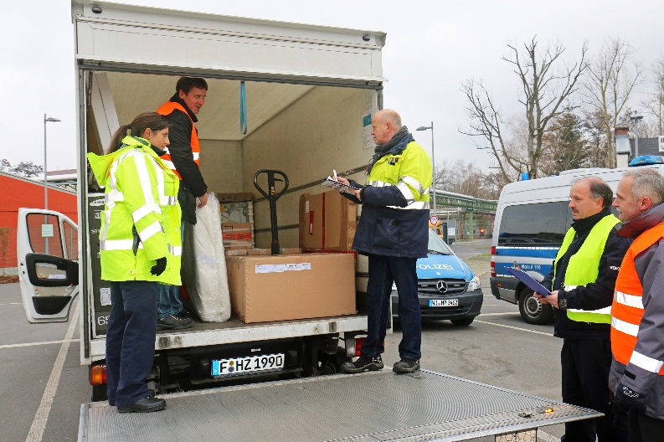
Für mehr Sicherheit auf unseren Straßen: Mitarbeiter von Werkschutz,
Logistik und der Polizei inspizierten alle ankommenden Lkw vor dem
Industriepark Wolfgang. Bild: Evonik Industries

Informationen zum Konzern
Evonik, der kreative Industriekonzern aus Deutschland, ist eines der weltweit führenden Unternehmen der Spezialchemie. Profitables Wachstum und eine nachhaltige Steigerung des Unternehmenswertes stehen im Mittelpunkt der Unternehmensstrategie. Die Aktivitäten des Konzerns sind auf die wichtigen Megatrends Gesundheit, Ernährung, Ressourceneffizienz sowie Globalisierung konzentriert. Evonik profitiert besonders von seiner Innovationskraft und seinen integrierten Technologieplattformen.

Evonik ist in mehr als 100 Ländern der Welt aktiv. Mehr als 33.000 Mitarbeiter erwirtschafteten im Geschäftsjahr 2014 einen Umsatz von rund 12,9 Milliarden € und ein operatives Ergebnis (bereinigtes EBITDA) von rund 1,9 Milliarden €.

Rechtlicher Hinweis
Soweit wir in dieser Pressemitteilung Prognosen oder Erwartungen äußern oder unsere Aussagen die Zukunft betreffen, können diese Prognosen oder Erwartungen der Aussagen mit bekannten oder unbekannten Risiken und Ungewissheit verbunden sein. Die tatsächlichen Ergebnisse oder Entwicklungen können je nach Veränderung der Rahmenbedingungen abweichen. Weder Evonik Industries AG noch mit ihr verbundene Unternehmen übernehmen eine Verpflichtung, in dieser Mitteilung enthaltene Prognosen, Erwartungen oder Aussagen zu aktualisieren.

